实习见习活动海政通审批流程操作手册

第一步：进入海政通，找到门户，点击门户进入
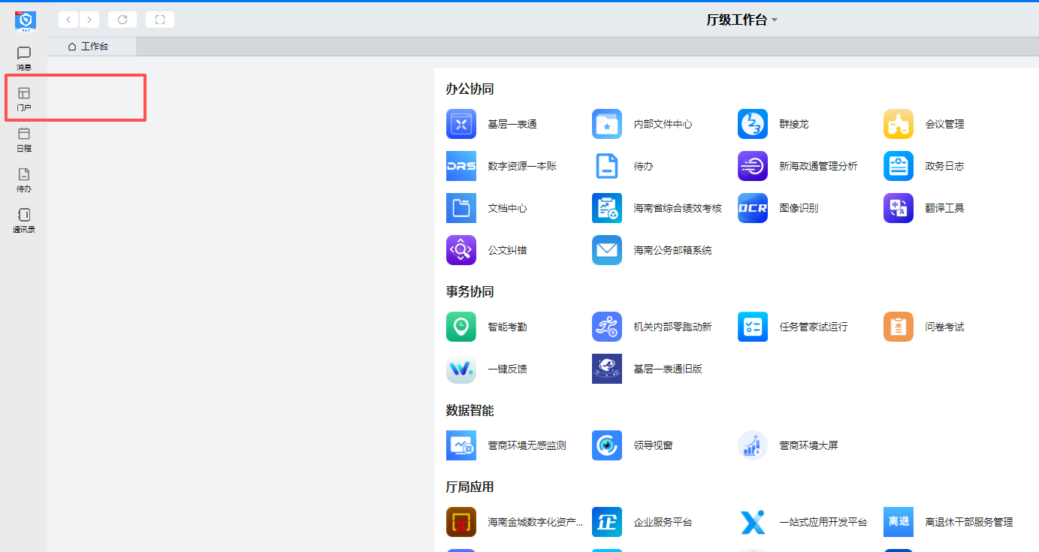

第二步：找到机关内部零跑动，点击进入


第三步：在首页的搜索框中输入海南热带海洋学院


第四步：在搜索出来的表中找到实践类相关表格完成在线办理


